
第235号
11月28日
２０２４年
発行:調布九条の会「憲法ひろば」
----------------------------------------------------------
〒182-0022 調布市国領町2-5-15 あくろす2階
市民活動支援センター内メールボックス６番
-----------------------------------------------------------
郵便振替00170-6-445473 加入者名大野哲夫
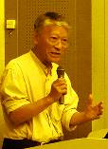
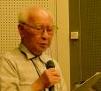
「９条の会」ができた時、国民の危機意識はとても強く、呼びかけ人の講演会はどこでも満杯で行列ができた。２００７年の参院選で自民が惨敗したとき、自民議員が「九条の会にやられた！」と国会の廊下を走り回っていたと、「憲法ひろば」の合宿で小森陽一さんが話された。「九条の会」はそれほどの影響力を持った。今９条はもっと危ない状況にあるが、街頭に立っても人々が無反応なのが怖ろしい。12月には「憲法ひろば」も20周年を迎えるので、当時の状況に立ち返ろうと20周年記念集会のプレ企画として今日の上映会を企画した。･･･司会の石川康子世話人（布田）が語り、上映会を発案した大野哲夫世話人（菊野台）が、20年前のよびかけは「いまこそ旬」であることを聴き取ってがんばって行こうと呼びかけた。
映像は20年の歳月を背負いつつも、憲法をめぐる今日の情勢をズバリ言い当てるかのような新鮮なスピーチが胸を打った。筆者の琴線に触れた部分を中心に、珠玉のスピーチの順を追いながら書き留めたことを以下に紹介し、報告に変えさせていただく。写真は梅原さん以外は映写中のスクリーンから撮らせていただいた。

井上ひさしさん
（１９３４～２０１０）
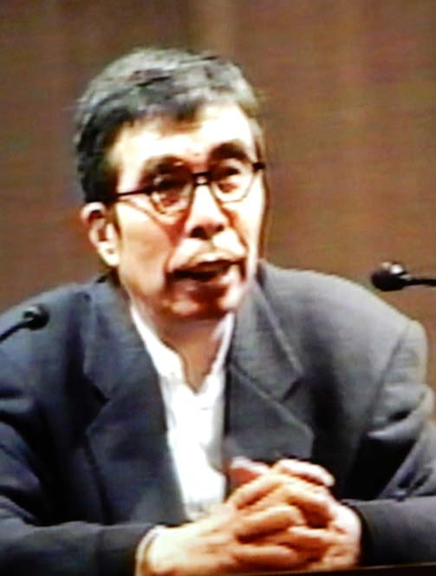

憲法は政府に対する国民の命令です。１９２８年の戦争放棄に関する条約の条文が、そっくり九条に移ってきていますから、これはアメリカの押し付けでも何でもありません。日本が国際連盟の常任理事国として一生懸命駆け回ってつくり上げた、当時４０か国以上の加盟国の相違が、戦争放棄に関する条約、パリ不戦条約になったのです。

三木睦子さん
（１９１７～２０１２）
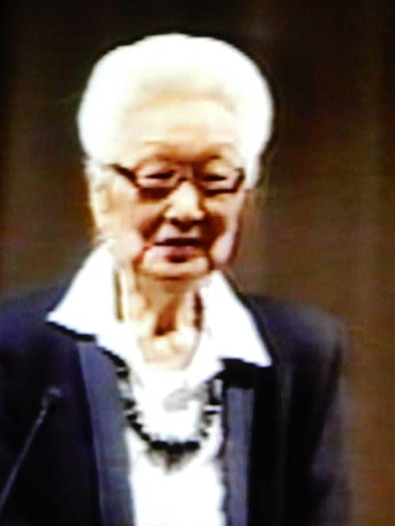

自衛隊と言うのは、自分たちを守ってくれるから自衛隊だと思うのに、「戦争はしません」「武器は使いません」っていって、なにもイラクまで行く必要はない。日本の国が困っている時になんとかしなければならない。私は、災害から守るために自衛隊を動かしたい。どうか武器を担いで海外に行かないですむように、大勢の皆さんのご賛同を仰ぎたいと思っております。

大江健三郎さん
（１９３５～２０２３）
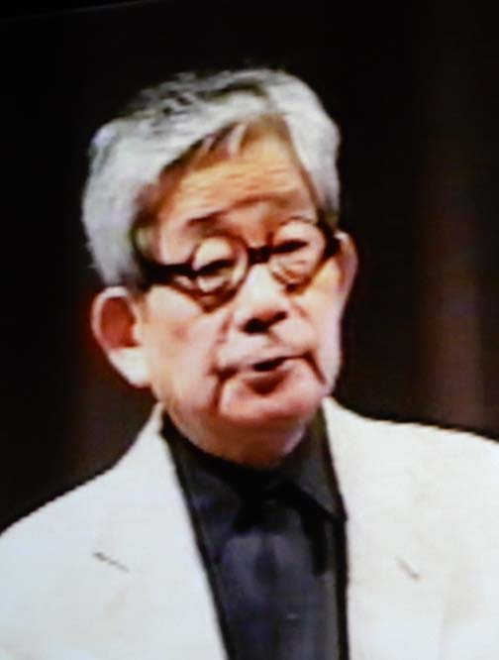

私のまわりの日本人の大人たちは、なんとか生き延びて社会を復興させようという活力を、失ってはいなかった。そして、新しい国家の民主主義と平和主義の秩序をつくり上げることを願っていた。その思いが「希求する」、「希求し」という言葉の選び方にあらわれている。憲法と教育基本法を、じつに数多くの死者の身近な記憶に押し出されるようにしてつくった日本人が私たちの先行者だ。

奥平康弘さん
（１９２９～２０１５）
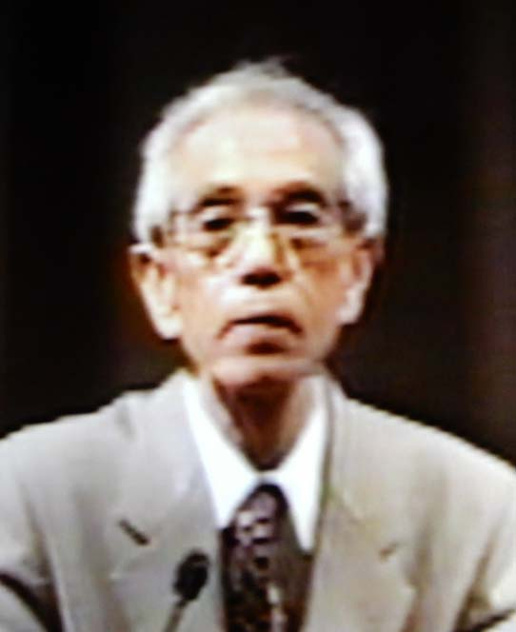

憲法九条は近代の政治哲学・道徳哲学が潜在的に内包していた平和主義を踏まえ、それを現代の国際情勢のなかで現実的なプログラムとして日本国憲法のなかにとりこまれたものである。さればこそ世界の人びとに普遍的な政治原理を体現したものとして、胸をはって主張できる。

小田 実さん
（１９３２～２００７）
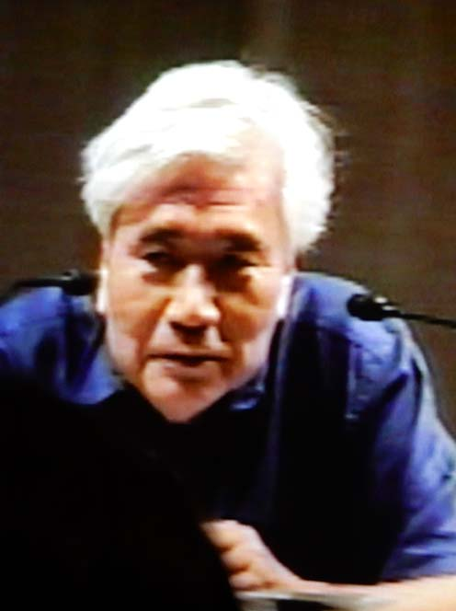

戦争はしたらいかんのである。どんなに正義を言ったところで、民主主義を持ち込んだところで、だめなんだ。そこで日本人は民主主義と平和主義を結合したのだと思います。アメリカの民主主義と自由は平和主義との結合をもたない。われわれは平和主義と結合させた。これが平和憲法ですよ。そのシンボルが九条です。国連は「世界人権宣言」を出した。もうひとつ「世界平和宣言」を出すべきだったが、国連をつくったのは戦争の当事者の国々なのでできなかった。それを一国の憲法のかたちで出したのが日本国憲法です。

加藤周一さん
（１９１９～２００８）
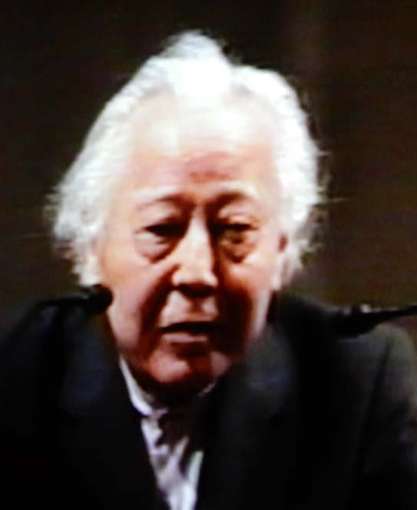

憲法がなかったら何が起こるか。集団的自衛権を認めて日米軍事同盟を強化する。その線で行くと徴兵の問題が出てくる。国家の「軍産体制」が強くなる。軍部の政治への影響力が強くなる。軍事費を使って武器をつくる会社＝軍需会社が大きな圧力団体になる。軍事力を強化すれば対外的影響力が増大し、外交的な選択の範囲は狭くなる。議会の中はいまは圧倒的に憲法改訂、ことに九条を変える政策へ傾いています。議会の外では、世論調査をすると、半分以上の人びとが九条は変えない方がいいということになっている。その食い違いを狭めることを工夫する必要があります。

澤地久枝さん
（１９３０～ ）
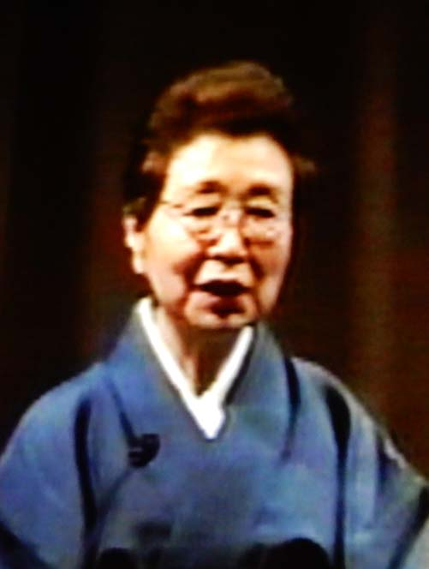

アメリカでは第二次世界大戦が終わったあと、朝鮮戦争、ベトナム戦争、イラク戦争、つねにどこかの国と戦争をしていた。大戦後の戦死者が生まれている。しかし、日本はなんのかんの言いながら第二次世界大戦が終わってから、一人の公的な戦死者もださないでここまっできた。それがなぜ可能だったのか。自衛隊が既成事実をつぎつぎにつくって、逆コースがすすみ、シロアリに食われたようになりながらも、まだ日本では現在の憲法、とくに第九条が生きている。それが歯止めになったと私は思います。

鶴見俊輔さん
（１９２２～２０１５）
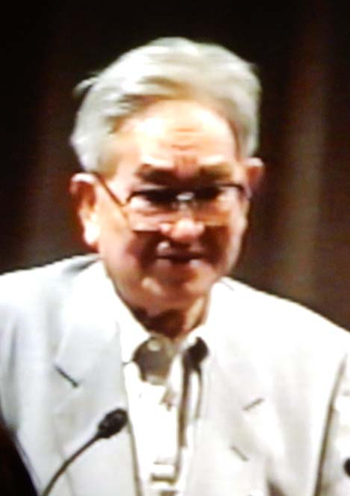

「九条の会」は政党のために票を集める会ではありません。選挙権を持っていない幼い子どもにも、選挙に行けない老人にも話しかけたい。それはタネを播くことで、いまここの日本の島に住んでいる人たちのあとに、この島に住む人たちの代になって、それからタネが芽吹くことがあるかもしれません。私の信念は、負ける時は負ける側にいたいというものなのです。

梅原 猛さん
（１９２５～２０１９）
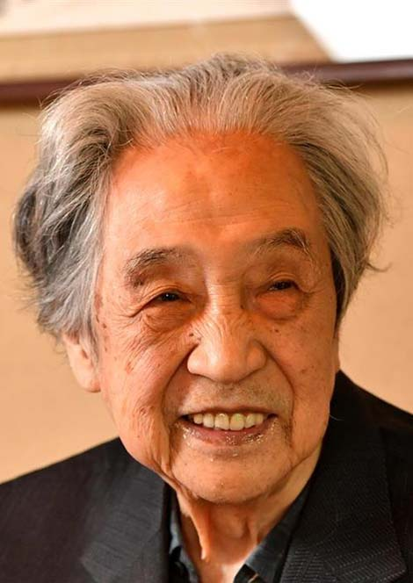

私が「九条の会」に参加したのは、いまのような滔々たる日本の右傾化の中で、やがて憲法九条を変えて再び軍事国家になるのではないかと言う危惧からです。平和憲法の精神を崩してはいけない。

注・発足記念講演会に出席されなかった梅原さんの言葉は「岩波ブックレット」(左写真)に収録されインタビューから抜粋した。

（鈴木 彰･記）

E-Mail：choufu9jou@yahoo.co.jp
WEBサイトhttp://choufu9jou.sakura.ne.jp
***********************************************************************************************************

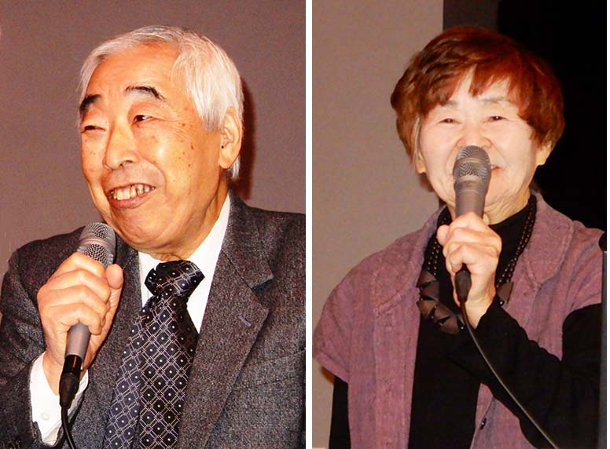
◆｢憲法ひろば｣は11月24日(日)､創立20周年を記念するプレ企画として、「九条の会」発足記念講演会（2004年7月24日開催）の記録映像を上映した。他のイベントと重なり参加は22人。課題にも、会場の「映像シアター」にも申し訳ない「入り」だったが、８人が既に故人となった９呼びかけ人の20年前のスピーチは心に響いた。記録は世話人の鈴木彰が担当した。 ＜編集部＞


第２０６回
憲法ひろば

